Nama : Muchamad Rofii

NPM : 242310030

Kelas : TI-24-PA

**Quiz Algoritma Dan Struktur Data**

**Algoritma:**

1. **Mulai**
2. **Deklarasi Variabel**:
   * a_segitiga (tipe data: integer)
   * t_segititga (tipe data: integer)
   * l_segitiga (tipe data: integer)
3. **Input**:
   * Tampilkan pesan "Input alas segitiga: "
   * Baca nilai alas dari pengguna
   * Tampilkan pesan "Input tinggi segitiga: "
   * Baca nilai tinggi dari pengguna
4. **Proses**:
   * Jika a_segitiga adalah genap:
     + a_segitiga + = 9
   * Jika a_segitiga adalah ganjil:
     + a_segitiga += 2
   * Jika a_segitiga kurang dari 10:
     + a_tinggi *= 3
   * Jika a_tinggi lebih dari 30:
     + a_tinggi /= 2

Hitung luas segitiga menggunakan rumus: L = 1/2*a*t.

1. **Output**:

* Menampilkan perubahan input alas segitiga:
* Menampilkan perubahan input tinggi segitiga:
* Menampilkan luas segitiga:

1. **Selesai**

**Flowchart :**

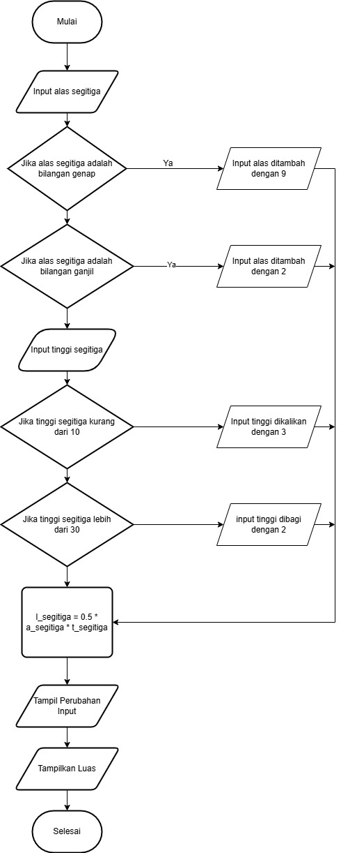

**Source Code:**

